Переложи в каждом примере по одной спичке так, чтобы равенство оказалось верным. (Все числа записаны римскими цифрами).
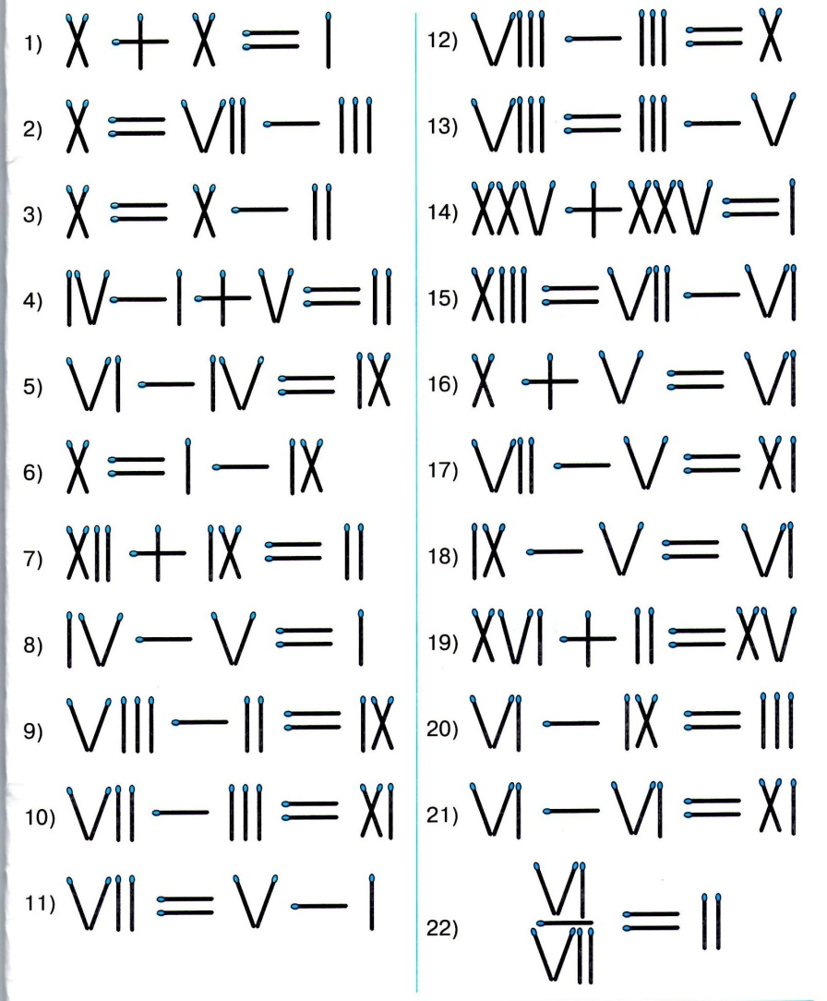

Ответы на задания со спичками.
- XI – X = I или X – IX = I. | 12. VIII + II = X.
- X – VII = III. | 13. VIII – III = V.
- X = XI – I. | 14. XXVI – XXV = I.
- IV = I + V – II. | 15. XIII – VII = VI.
- VI + IV = X. | 16. XI – V = VI.
- X – I = IX. | 17. VI + V = XI.
- XII – IX = III. | 18. XI – V = VI.
- VI – V = I. | 19. XVII – II = XV
- VIII + I = IX. | 20. VI = IX - III
- VII + III = X. | - VI + V = XI.
11. VI = V + I | - VI I / VII = I

